**南客人1257** 03-09 21:21:11

Dạ em muốn bỏ thai á bs ạ

**TU VAN MINH TUYET** 03-09 21:21:21

 vâng em

**TU VAN MINH TUYET** 03-09 21:21:32

 em có đi khám chưa? hay dùng que biết mình có thai e?

**TU VAN MINH TUYET** 03-09 21:22:06

 nếu ko tiện chat ở đây em kết bạn zalo  bác[**http://zalo.me/0909813079**](http://zalo.me/0909813079)( **thông tin bảo mật hoàn toàn**)

**越南客人1257** 03-09 21:22:27

Dạ nay tới ngày e tái khám á bs ạ

**越南客人1257** 03-09 21:22:53

Mà gđ em có sự cố nên vk ck e ko còn tinh thần em mất hết tiền bạc nên em muốn bỏ bs ạ

**TU VAN MINH TUYET** 03-09 21:22:56

 hiện tại   thai mình bao nhiêu tuần rồi em?

**越南客人1257** 03-09 21:23:09

Dạ 3 tháng rồi bs ạ

**TU VAN MINH TUYET** 03-09 21:23:27

 thai này bên bác vẫn giúp mình bỏ thai an toàn nha em

**越南客人1257** 03-09 21:23:44

dạ hơn 3 tháng xíu đc k bs ạ

**TU VAN MINH TUYET** 03-09 21:23:51

cho bác hỏi trước,  giờ mình tiện nghe điện thoại ko em?

**越南客人1257** 03-09 21:24:01

Dạ ko bs ạ

**TU VAN MINH TUYET** 03-09 21:24:10

 như vậy bác nhắn tin cho em nha

**越南客人1257** 03-09 21:24:11

mai đc thì e ghé bên mình luôn ạ

**越南客人1257** 03-09 21:24:14

dạ

**越南客人1257** 03-09 21:24:19

nhắn tin giúp e với

**TU VAN MINH TUYET** 03-09 21:24:25

 em còn giữ kết quả khám thai lần  trước đó ko?

**越南客人1257** 03-09 21:24:33

daj còn

**越南客人1257** has delivered a file to you. Please click [here](https://tuvan.phongkhamdakhoaroyal.vn/lr/DownFile.aspx?jid=d&f=C:\MXZ\LR_Data\Site\98378306\Cupload\969a79a60df94841996cc06e8d81b433.jpeg) to [download](https://tuvan.phongkhamdakhoaroyal.vn/lr/DownFile.aspx?jid=d&f=C:\MXZ\LR_Data\Site\98378306\Cupload\969a79a60df94841996cc06e8d81b433.jpeg) .  
[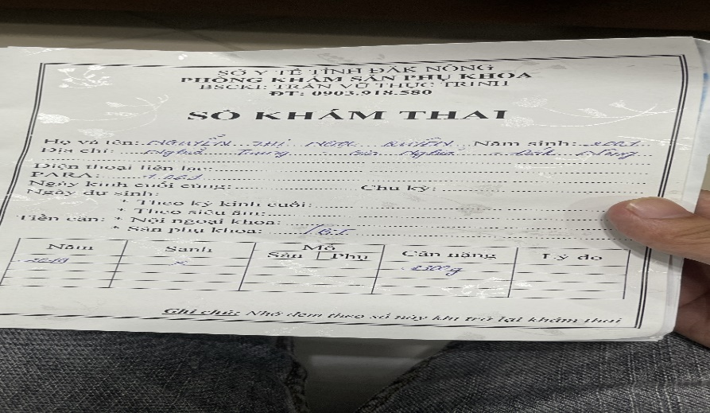](https://tuvan.phongkhamdakhoaroyal.vn/Site/98378306/Cupload/969a79a60df94841996cc06e8d81b433.jpeg)

[09/03/2024 21:25:13] Bin Nguyễn: Dạ e đây

[09/03/2024 21:25:17] Bin Nguyễn: [Album]

[09/03/2024 21:25:32] Bin Nguyễn: Bs xem rồi nhấm khoản chi phí giúp e với ạ

[09/03/2024 21:25:59] Tv Minh Tuyết: mình có kết quả siêu âm ko em?

[09/03/2024 21:26:09] Bin Nguyễn: Dạ ko

[09/03/2024 21:26:39] Tv Minh Tuyết: nếu thai khoảng 3 tháng, mình chuẩn bị chi phí từ 3-4 triệu em nhé

[09/03/2024 21:27:00] Bin Nguyễn: Nếu hơn 3 tháng xíu vẫn ổn đk bs ạ

[09/03/2024 21:27:21] Tv Minh Tuyết: vâng em

[09/03/2024 21:27:25] Tv Minh Tuyết: vẫn ổn em

[09/03/2024 21:27:42] Bin Nguyễn: Dạ vậy gửi e địa chỉ mai e ghé nha bác

[09/03/2024 21:27:47] Tv Minh Tuyết: CHUYÊN KHOA HÀ ĐÔ

Địa chỉ: 35 Đường 3/2 phường 11 quận 10 tp,hcm

(cách vòng xoay công trường dân chủ 300 mét)

[09/03/2024 21:27:53] Tv Minh Tuyết: vợ chồng mình ở đâu em?

[09/03/2024 21:28:01] Bin Nguyễn: Dạ phú nhuận ạ

[09/03/2024 21:28:07] Tv Minh Tuyết: như vậy qua bác gần

[09/03/2024 21:28:15] Bin Nguyễn: Dạ mai trưa e ghé ạ

[09/03/2024 21:28:28] Tv Minh Tuyết: được em nhé, bên bác làm việc ko nghỉ trưa

[09/03/2024 21:28:50] Bin Nguyễn: Mình làm nv mất thời gian cỡ bao lâu vậy bác

[09/03/2024 21:28:59] Tv Minh Tuyết: khi sang đến 2 vợ chồng gọi bác hướng dẫn mình vào luôn nha em

[09/03/2024 21:29:11] Tv Minh Tuyết: mình sắp xếp thời gian tầm 1-2 tiếng em nhé

[09/03/2024 21:29:12] Bin Nguyễn: Dạ bác

[09/03/2024 21:29:16] Tv Minh Tuyết: em có lưu sdt bác chưa?

[09/03/2024 21:29:26] Bin Nguyễn: Dạ chưa

[09/03/2024 21:29:29] Bin Nguyễn: Gửi giúp e với ạ

[09/03/2024 21:29:38] Tv Minh Tuyết: 0909813079 sdt bác, bác Tuyết nha em

[09/03/2024 21:29:49] Tv Minh Tuyết: à em dùng sdt nào? bác lưu lại khi mình gọi bác biết

[09/03/2024 21:29:57] Bin Nguyễn: [Danh thiếp]

Bin Nguyễn, quyên 0934169437, 10/3

0934169437

[09/03/2024 21:30:01] Bin Nguyễn: Dạ đây bác ạ